
Colégio João XXIII

PLANEJAMENTO – FUNDAMENTAL ANOS INICIAIS – SEMANAL
- SÉRIE/ ANO: 3º ANO
- BNCC: HABILIDADES TRABALHADAS NA SEMANA: EF15LP05 – EF03MA01 – EF03MA02 – EF03MA10 – EF03MA26 – EF03MA27 – EF03HI03 – EF03HI07 – EF03HI10 – EF03GE04

- ATIVIDADE DO PORTAL SAS PARA APOIO: CR Code

DIAS  ATIVIDADES | DATA: 09/03  2ª FEIRA | DATA: 10/03  3ª FEIRA | DATA: 11/03  4ª FEIRA | DATA: 12/03  5ª FEIRA | DATA: 13/03  6ª FEIRA
DINÂMICA DE REVISÃO E RECURSO | Vídeo explicativo do cap. 1 na plataforma do Sas | Artesanato dia das mulheres (Lembrança)  A3 (1) - português | A3 (1) - Matemática | A3(1) – Trabalhos  Dar prazo para entrega | Artes  Cont. do som do nosso corpo  Págs. 27 até 37
1. TRABALHO DE AULA  - COMP CURRICULAR  - CONTEÚDO  - ATIVIDADES  (Livro pág(s), Caderno ou Folha xerocada) | Português  Palavras uso de x e sc  Págs.: 37 até 40 | Geografia  Agora é com você  Págs. 83 até 85 | Português  Verbos cont.  Págs.: 41 até 46 | Ciências  Para ir além  Págs. 35 até 38 | Geografia  + atitude  Págs. 86 e 87
2. TRABALHO DE AULA  - COMP CURRICULAR  - CONTEÚDO  - ATIVIDADES  (Livro pág(s), Caderno ou Folha xerocada) | Produção textual  caderno  lápis com iniciação a produção textual | Matemática  Combinar contar e escrever  Págs.: 38 até 40 | Ciências  Ondas sonoras  Págs. 30 até 34 | Matemática  Os números cont.  Págs.: 41 até 44 | Matemática  Os números cont.  Págs.: 45 até 47
3. TRABALHO DE AULA  - COMP CURRICULAR  - CONTEÚDO  - ATIVIDADES  (Livro pág(s), Caderno ou Folha xerocada)  ou Folha xerocada) |  | História  Diferentes moradias  Págs. 24 até 26  Gênio das finanças  Págs. 32 até 35 |  | Formação Humana  Fraternidade  Xerox | História  Cont. diferentes moradias  Págs. 27 até 29
4.TRABALHO DE CASA | Português produção textual xerox | Gênio das finanças livro Págs. 36 e 37 |  | Ciências  caderno

Colégio João XXIII

- COMPONENTE CURRICULAR - Português
- CONTEÚDO ESTUDADO – Produção textual
- ATIVIDADE ( x ) CADERNO ( x ) XEROX
- PARA ( )AULA ( x ) CASA
- DATA: 09.03.26
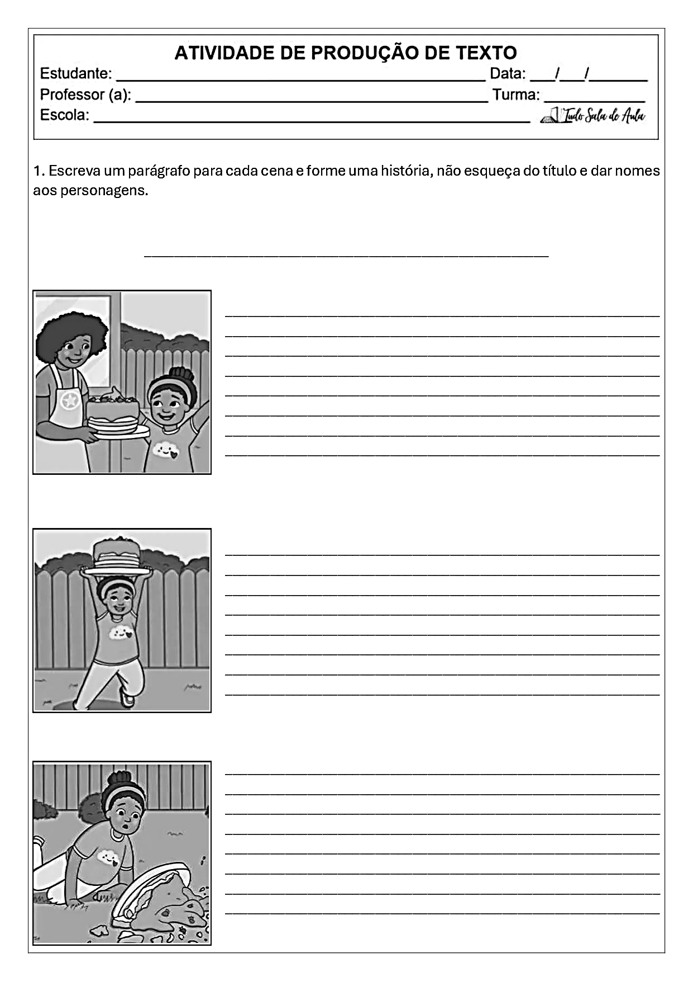
Produção de texto

Colégio João XXIII

- COMPONENTE CURRICULAR - Português
- CONTEÚDO ESTUDADO – Produção textual
- ATIVIDADE ( x ) CADERNO ( ) XEROX
- PARA ( x )AULA ( ) CASA
- DATA: 09.03.26
1 – Vamos produzir o nosso primeiro texto.

Colégio João XXIII

- COMPONENTE CURRICULAR - Ciências
- CONTEÚDO ESTUDADO –Para ir além
- ATIVIDADE ( x ) CADERNO ( ) XEROX
- PARA ( )AULA ( x ) CASA
- DATA: 12.03.26

1 – Complete: Pág. 35 do livro de ciências

- Os cachorros _____________________ quando estão felizes, tristes, com fome, quando querem passear etc.
- As baleias _______________________alto, emitindo um som calmo.
- Os gatos _____________________ e também fazem um brulho baixinho e rouco para demonstrar satisfação: O ronronado.

2 – O que é vocalizar?

Colégio João XXIII

- COMPONENTE CURRICULAR – Formação humana
- CONTEÚDO ESTUDADO –Campanha da Fraternidade.
- ATIVIDADE ( ) CADERNO ( x ) XEROX
- PARA (x )AULA ( x ) CASA
- DATA: 12.03.26

CAMPANHA DA FRATERNIDADE 2026

